CES-33
Laboratório 2 – Threads com mecanismo de sincronização

O objetivo deste laboratório é a familiarização com threads e mecanismos de sincronização.

Primeira Parte

- O programa Lab2-Windows-sleep-wakeup.c em linguagem C para ambiente Windows implementa o produtor-consumidor visto em sala de aula sem mecanismo de exclusão mútua. O programa possui 2 threads, utilizando as funções de biblioteca e com o buffer em comum como variável global. O produtor produz números inteiros em sequência. O programa utiliza primitivas do Windows para tratar as condições de buffer cheio e buffer vazio, mas neste primeiro item do roteiro não inclui semáforo ou mutex.
O segundo programa Lab2-Windows-semaphore.c possui mecanismo de sincronização de semáforos disponível no Windows para garantir a exclusão mútua e a sincronização entre as tarefas. Vamos inspecionar estes códigos, mas não é necessário rodá-los.

- O programa Lab2-Linux-sleep-wakeup.c é a versão Linux do mesmo programa.
Rode este programa. Você pode notar a condição de disputa fatal? Perceba onde ela ocorreu. Lembre-se que não deveria haver problema independente do tempo de execução de cada thread. Pode forçar um thread a demorar mais que outro para provar a disputa.
O segundo programa Lab2-Linux-semaphore.c é a versão Linux do mesmo programa. Rode exaustivamente este programa. Tente forçar a condição de disputa; altere artificialmente os tempos de execução das tarefas a fim de perceber que este mecanismo impediu a condição de disputa fatal.
Segunda Parte

Vamos programar a resolução de um problema multithread com mecanismo de sincronização. O problema é estimar π (pi) com a técnica de Monte Carlo:

Imagine um círculo com raio=1. Sabemos que a área é Ac= π r² , neste caso Ac= π.
Se imaginarmos um quadrado em volta deste círculo, a área do quadrado será Aq=(2r)² e neste caso Aq=4.
Se gerarmos entradas de uma distribuição que cobre todo o domínio, teremos a situação da Figura: os pontinhos vermelhos caíram dentro do círculo e os azuis caíram fora do círculo. Visualmente se nota que há muito mais pontos vermelhos que azuis porque a área do círculo é uma proporção da área do quadrado. Temos que Ac=proporção * Aq. O número de pontos que ficaram dentro do círculo (Nc) dividido pelo total de pontos (Np) é a proporção da área entre os dois.
Assim, teremos que π =4 * (Nc/Np)
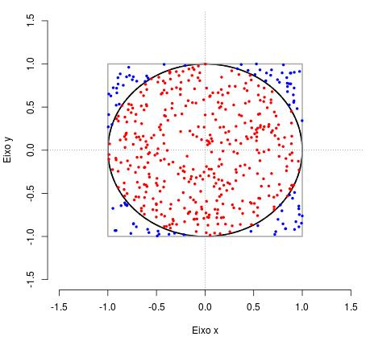
Escreva um programa multithread que estime o valor de π usando a técnica de Monte Carlo. Cada thread gera um certo volume de números aleatórios de coordenadas (x,y), determina quais dos pontos gerados estão dentro do círculo e atualiza a contagem global de todos os pontos que se encontram dentro do círculo e de todos os pontos gerados. Você deve proteger as variáveis globais compartilhadas contra condições de corrida.

Altere os seguintes parâmetros e indique se encontrou algum tipo de alteração no resultado final ou no tempo de execução:
- Número de threads geradas
- Número de pontos gerados por cada thread.
Estes parâmetros poderiam ser parâmetros de execução de seu programa. (argv)

Este é um programa conhecido que tem na internet, espero que você não consulte nada nem ninguém para que aprenda a lidar com threads e sincronização.

RELATÓRIO:

Registre sua experiência da seguinte maneira:
- Seção 1 - Introdução - Faça uma breve introdução, sobre threads e o objetivo do lab. Mencione a trilha de sua escolha (a implementação deve ser em Linux para quem escolheu Linux, Android e Cloud e deve ser em Windows para a trilha Windows).

- Seção 2 – Apresentação do Programa: coloque comentários que julgar necessários a compreensão do programa. Coloque aqui o código fonte comentado.

- Seção 3 - Validação da Solução. Coloque os testes realizados que comprovam que sua solução é boa e calcula pi com boa precisão.

- Seção 4 – Conclusão – para que foi útil este trabalho?

Entregue relatório e códigos por email no dia 03/04/2018.

Dicas Linux: Pode utilizar as bibliotecas <pthread.h> e <semaphore.h>
- pthread.h
- int pthread_create(pthread_t *restrict thread, const pthread_attr_t *restrict attr,
void *(*start_routine)(void*), void *restrict arg);
Cria uma thread, passando como referência um ponteiro para um tipo pthread_t (variável que guarda a ID da thread), um atributo pthread_attr_t (NULL), a rotina a ser executa pela thread e um argumento (NULL).
- int pthread_join(pthread_t thread, void **value_ptr);

Espera a execução e criação de uma thread, passando como referência um ponteiro para um tipo pthread_t (variável que guarda a ID da thread) e um ponteiro que indica o sucesso de execução da função (NULL).

- int pthread_cond_wait(pthread_cond_t *restrict cond,
pthread_mutex_t *restrict mutex);
Bloqueia a thread que executou o comando até que a variável condicional seja desbloqueada pelo envio de um sinal e cria uma variável mutex. Equivalente ao comando sleep() do algoritmo Produtor/Consumidor.
- int pthread_cond_signal(pthread_cond_t *cond);

Envia um sinal desbloqueando a variável condicional de uma thread. Equivalente ao comando wakeup() do algoritmo Produtor/Consumidor.

- semaphore.h
- int sem_init(sem_t *sem, int pshared, unsigned int value)

Inicializa um semáforo, passando um ponteiro para uma variável do tipo semáforo (sem_t), um inteiro pshared (ignorado) e um inteiro value que indica o valor inicial da contagem.

- int sem_post (sem_t *sem)

Automaticamente incrementa o contador do semáforo apontado por sem. Esta função nunca bloqueia e pode ser usada por sinais de comando assíncronos. Equivalente ao up() do algoritmo Produtor/Consumidor.

- int sem_wait (sem_t *sem)

Suspende a chamada da função até que o semafóro apontado por sem tenha uma contagem não zero. Então diminui automaticamente o contador do semáforo. Equivalente ao down() do algoritmo Produtor/Consumidor.

